Hejka moje Dzieciaczki z Grupy VII.
To już kolejny dzień , kiedy nie możemy spotkać się osobiście w przedszkolu. Ale już od poniedziałku spotykamy się osobiście!!!
Zapraszam do zapoznania się z zadaniami i materiałami przygotowanymi do realizacji w dniu
15.04..2021 r.
Kochani! Zapraszam Was do wysłuchania bajki, którą przygotowałam dla Was. Proponuję, by Rodzice włączyli Wam w tle taką spokojną muzyczkę https://www.youtube.com/watch?v=Ms4HoOjf-Dg

- Bajka o Radości i Smutku – edukacyjna bajka o emocjach

W pewnym niewielkim miasteczku, na jednej z wąskich uliczek, stał niewielki biały domek, obrośnięty dzikim bluszczem. Przed domem rosły kolorowe kwiaty, nad którymi latem fruwały motyle. Był też płot i furtka, która cicho skrzypiała, kiedy ktoś nacisnął na klamkę. W domku tym mieszkała Cioteczka Nadzieja, z kotem Łusią i psem Zenkiem, którzy byli bardzo zadowoleni, kiedy ktoś ich odwiedzał.

Dokładnie, tak jak dzisiaj.

– Chodźcie, chodźcie! Tak się cieszę, że jesteście! – Nadzieja otworzyła szeroko furtkę, wpuszczając na podwórko swoich bratanków.

– Dzień dobry, ciociu! – Radość i Smutek, przywitali się grzecznie, a potem, trzymając się za ręce, poszli za Cioteczką. Bywali u niej wielokrotnie, jednak po raz pierwszy byli tutaj całkiem sami. Bez mamy i bez taty, a to coś zupełnie innego.

– Całkiem sami!!! – Radość wrzasnęła z całych sił.

– Sami… – Smutek wykrzywił usta w podkówkę.

– Wyobrażacie sobie?! – Nadzieja znów ich przytuliła, a potem podskoczyła, aż jej spódnica zafurgotała. – Tyle czasu, tylko dla nas!

– Muszę przywitać się z Zenkiem! – Radość w radosnych podskokach wbiegła

do domu, a Smutek, z nisko opuszczoną głową, powlókł się za Ciotką. Ledwo wszedł do kuchni, czarnobiała kotka Łusia podeszła do niego i zaczęła się ocierać o jego nogi.

– Pogłaszcz ją! Musisz ją pogłaskać! – trajkotała bezustannie Radość, a Smutek wydusił z trudem:

– Lepiej, żeby zostawiła mnie w spokoju! Kotka uniosła łepek, przyjrzała mu się z uwagą i jednym susem wskoczyła na parapet. Nie miała zamiaru czekać, aż zostanie zauważona.

– Zenek! Zenek, Zenek! Tu jestem! – Radość pierwsza zauważyła psa. – Przytul się do mnie!

– A do mnie nie przyszedł… – wyjęczał Smutek, przyglądając się, jak siostra przewala się z psiakiem po podłodze.

– No już, Zenuś! – Cioteczka przywołała psa do porządku. – Przywitaj się z gośćmi!

– Lepiej nie… – zmarkotniał Smutek. – Potem będę musiał myć ręce…

– I tak powinieneś to zrobić! – roześmiała się Nadzieja. – Twoja siostra też! Biegnijcie do łazienki!

Radość w jednej chwili poderwała się z podłogi. Skoczyła na równe nogi i popędziła do łazienki. Odkręciła kurek z wodą, aż trysnęła na wszystkie strony.

Wycisnęła na dłoń jedną…

…drugą…

…trzecią…

… czwartą porcję mydła.

Potem namydliła porządnie ręce, strojąc głupie miny do lustra.

– Oooo! Koszulka się pochlapała! – zachichotała. – I skarpetki też!

Wtarła pianę z dłoni w ręcznik i ostrzegła brata.

– Lepiej uważaj! Nie wdepnij w kałużę!

I już jej nie było.

– Ale nachlapane! – Smutek chciał ominąć kałużę, ale i tak, jedna skarpetka mu się

pomoczyła. Potem odkręcił kurek i poparzył się gorącą wodą.

– Ała! – syknął i czym prędzej włożył dłonie pod lodowaty strumień. Dopiero kiedy ręce przestały go piec, wtarł w nie nieco mydła i już chciał je spłukać, kiedy przyjrzał im się z uwagą.

– Ciągle są brudne! – wyjęczał płaczliwie. – Nigdy się tego brudu nie pozbędę! Wreszcie, po kilkukrotnym namydleniu i spłukaniu dłoni uznał, że są czyste. Wytarł je w całkiem mokry ręcznik i wrócił do kuchni.

– Nareszcie jesteśmy w komplecie! – ucieszyła się Nadzieja. – Macie może ochotę na galaretkę? Sama zrobiłam! Z owocami!

– Teraz? – skrzywił się Smutek.

– Tak! Kocham galaretkę! Kocham! Kocham! – wołała Radość, biegając w kółko po kuchni. – Może zjemy w ogrodzie? – zaproponowała Cioteczka. – Usiądźcie przy stole, ja wszystko przyniosę.

Gdyby to było proste!

Co prawda, Smutek od razu usiadł na krześle, stojącym w najdalszym kącie, za to Radość długo nie mogła znaleźć sobie miejsca. Wypróbowała wszystkie możliwe siedziska, rozrzucając przy tym poduszki i koce, wiercąc się i wymachując nogami. Wreszcie usiadła, ale tak niefortunnie, że krzesło wysunęło się spod niej, a Radość klapnęła pupą o ziemię.

– A to ci heca! – zaniosła się śmiechem.

Wreszcie usiadła na niedużym stołeczku, a w tej samej chwili Nadzieja weszła do ogrodu z tacą, wypełnioną smakołykami. Na widok rozrzuconych poduszek, koców i przewróconego krzesła jęknęła, postanowiła jednak zachować spokój.

– Proszę, częstujcie się! – powiedziała, stawiając pucharki przed gośćmi. Radość, nie czekając na pozostałych, sięgnęła po łyżeczkę.

– Galaretka, mniam! – zanim się obejrzała, galaretka z cichym plaśnięciem, spadła z łyżeczki na ziemię.

Smutek też postanowił spróbować deseru, ale zaraz odsunął pucharek daleko od siebie.

– Nie smakuje mi… – Smutek podparł głowę rękoma. – A teraz jest mi źle…

– Może chociaż lemoniady się napijesz? – zaproponowała Cioteczka, podsuwając bliżej szklankę z napojem.

– Ja! Ja się napiję! – wyrwała się Radość. – Słodziutka! Słodziusieńka! Całą bluzkę sobie polałam!

– Kwaśna! – skrzywił się Smutek. – I już całą wypiłem…

– Dla mnie w sam raz! – Cioteczka napiła się lemoniady, po czym spojrzała na dzieci z uwagą:

– Ja was dzisiaj nie poznaję! Dziwnie się zachowujecie. Ty jesteś smutny, a ty tak radosna, że aż się boję…

– Bo z niego dzisiaj jest taki smutas! – Radość była bliska tego, żeby wsadzić palce do dzbanka z lemoniadą i wyłowić z niej cytrynę, na szczęście czujne spojrzenie ciotki ją powstrzymało.

– A ona jest nie do wytrzymania – syknął Smutek i ukrył twarz w dłoniach.

– Chyba wiem, co wam się stało – powiedziała z namysłem Nadzieja, – ale zanim coś z tym zrobimy, chciałabym, żebyście się zamienili…

– Zamienili?

– Jak? Mamy się zamienić? – Smutek pociągnął nosem.

– Twoją siostrę rozpiera energia, za to ty jesteś przygnębiony. Co by się stało, gdybyś ty spróbował zachowywać się jak ona? A… – nie zdążyła dokończyć, bo Radość weszła jej w słowo.

– … Ja? Ja miałabym być smutna? Nigdy! – Radość z impetem zeskoczyła ze stołka.

– Ja miałbym być zadowolony? Kiedy mnie nic nie cieszy…

– Spróbujcie! – zachęciła ich Nadzieja. – Co macie do stracenia?

– Dobra! – Radość ujęła się pod boki. – To się i tak nie uda! Nie uda ci się być mną!

– Zobaczymy… – Smutek spróbował się uśmiechnąć, ale poczuł tylko łaskotanie w gardle, a kąciki ust znów mu opadły. – Zobaczymy…

Nadzieja została przy stole, a dzieci pobiegły do ogrodu. Próbowały bawić się tak, jak zawsze i pamiętać o tym, by zachowywać się inaczej, niż zazwyczaj.

– Nie uda się… Na pewno się nie uda… – zapowiedziała smętnie Radość, wypuszczając pod niebo ogromną, kolorową bańkę.

– Moja nigdy nie pęknie! – z przekonaniem zawołał Smutek i nawet się nie skrzywił, kiedy bańka rozprysła tuż nad jego głową. Ze spokojem zanurzył plastikową obręcz w misce z mydlinami i faktycznie, kolejna bańka wyszła mu przepiękna.

– Pójdziemy się pohuśtać? – zaproponowała Radość. Swoim zwyczajem chciała pobiec na huśtawkę, kiedy przypomniała sobie, że miała być smutna. Zgarbiła się, wykrzywiła usta i powiedziała przygnębionym głosem:

– Huśtawka jest tylko jedna… Na pewno ty zajmiesz ją pierwszy!

– Tylko że ja nie umiem się huśtać! – odpowiedział Smutek, ale zamiast się z tego powodu smucić, zaproponował:

– Może ty mnie pohuśtasz? Ale będzie zabawa! – i się roześmiał:

– Ha, ha, ha!

– He, he, he! – skrzywiła się Radość, bo na huśtanie brata nie miała ochoty, ale ostatecznie zrobiła to, o co prosił. A kiedy oboje mieli już dość huśtania, wrócili do Cioteczki pod rozłożyste drzewo.

Usiedli na krzesełkach. Wypili lemoniadę. Zjedli galaretkę. I powiedzieli, niemal równocześnie:

– To było okropnie męczące!

– Wiem! – roześmiała się Nadzieja. – Obie te emocje – i smutek, i radość, bywają bardzo męczące!

– Nie wiem, jak można ciągle się smucić! – odezwała się Radość. – Ja tak lubię się śmiać!

– Kiedy jestem smutny, trudno mi się śmiać – wyznał cicho Smutek.

– A ja, nawet jak mnie coś boli, udaję, że wszystko jest w porządku! – nieoczekiwanie wyznała Radość.

– Sami widzicie! – podsumowała Cioteczka. – Uczucia są ważne, pokazują, co się z nami dzieje. Jednak czasami, mogą nas przytłoczyć, jak na przykład smutek. Możemy się też za nimi ukryć i udawać, że czujemy się dobrze, co też bywa męczące…

– To co mam robić? – zdziwiła się Radość. – Mam się nie cieszyć?

– A ja, kiedy jestem smutny, mam udawać, że wszystko w porządku? – wtórował jej Smutek.

– Można się smucić, nie ma w tym nic złego! Można też być bardzo, bardzo szczęśliwym – wyjaśniła Nadzieja. – Ważne jednak jest to, żeby wiedzieć, dlaczego tak się czujemy. Bo przecież to całkiem normalne, że ludzie odczuwają różne emocje. Nie ma w tym nic dziwnego! Dobrze jednak jest wiedzieć, dlaczego czujemy się właśnie w ten sposób, dobrze jest nazwać własne uczucia. Bo jeśli coś jest dla nas trudne, ale potrafimy to nazwać, możemy o tym porozmawiać. Rozmowa o tym, co czujemy może nam pomóc – zakończyła Nadzieja, patrząc na bratanków.

– Ja się trochę bałam – wyznała Radość. – Będziemy tu sami, bez mamy i taty… Wiedziałam, że będę za nimi tęsknić, ale wolałam udawać, że wszystko jest w porządku.

– Ja też się bałem – przyznał Smutek. – A z tego strachu zrobiło mi się okropnie smutno!

– Ja też byłam wystraszona.– nieoczekiwanie powiedziała Cioteczka. – Nie wiedziałam, jak sobie poradzę! Ale pomyślałam, że przecież dobrze się znamy. I nawet jeśli, coś pójdzie nie tak, znajdziemy rozwiązanie!

– Na przykład z czym sobie poradzimy ? – zainteresował się Smutek.

– Czy coś się stało? – dodała Radość.

– Na pewno będziemy musieli posprzątać! – Nadzieja ruchem ręki wskazała na walające się po ziemi koce i poduszki. – Nie tylko tutaj, w łazience też. A potem weźmiemy Zenka na długi spacer!

– To go na pewno bardzo ucieszy! – rodzeństwo nie miało co do tego wątpliwości.

– Nam też to pomoże! – roześmiała się Cioteczka. – Będziemy mieli dużo czasu, żeby się zastanowić, co będziemy robić, zanim rodzice po was przyjadą!

– Teraz to ja już wcale nie chcę stąd wyjeżdżać – wyznał mężnie Smutek.

– Ani ja! – wtórowała mu Radość. – Nie ma się czego bać, prawda, braciszku?

– Prawda – odpowiedział Smutek i uśmiechnął się szeroko do Nadziei.

- Zapraszam Was do wspólnej zabawy ruchowej z Rodzicami” Na ziemi zostaje”
https://www.youtube.com/watch?v=S5TFdKc6TB4

- Kochani. Zapraszam Was do przygotowania kolejnych ilustracji do naszego albumu o ptakach.

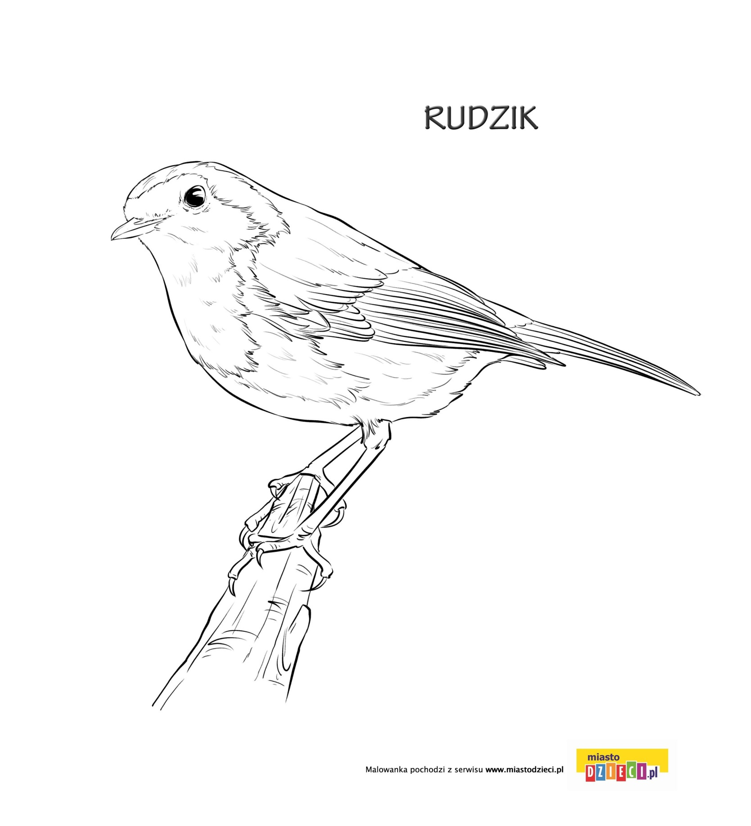

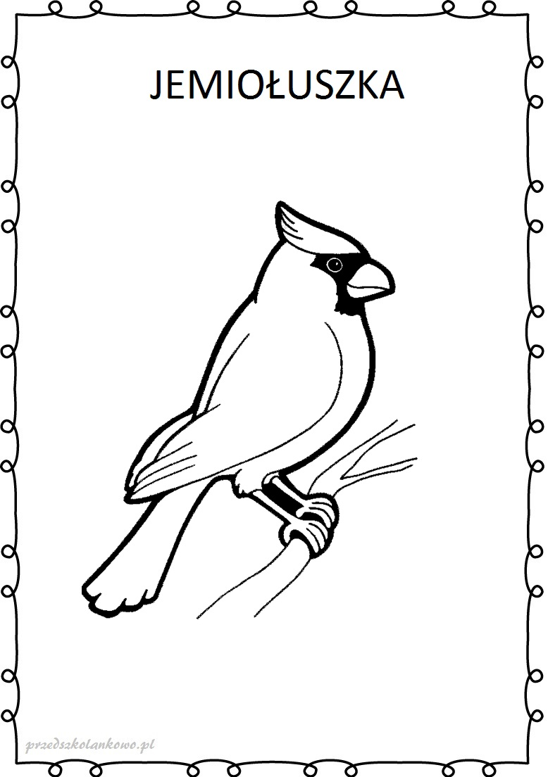

MIŁEJ ZABAWY. ( czekam na zdjęcia)

